Girls’Day

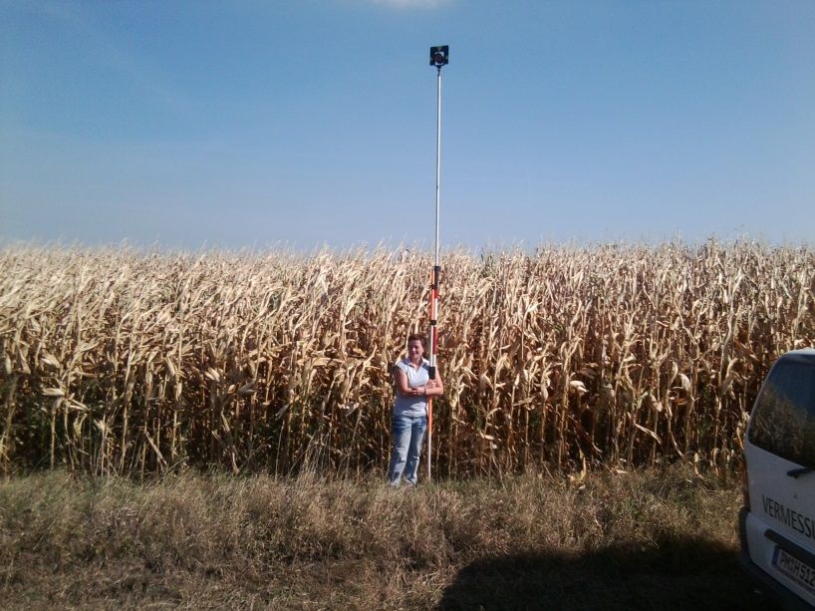
Hallo Mädels,
fast jede von Euch postet Ihren aktuellen Standort bei Facebook, hat schon mal Google Maps oder OpenStreetMaps genutzt, Ihr lasst Euch mit dem Smartphone zu Eurem Ziel navigieren oder sucht per App die nächste Bushaltestelle oder das nächste Einkaufszentrum.
Vielleicht plant Ihr auch mal Euer eigenes Haus zu bauen …
Ohne die Vermessung (Geodäsie) wäre das alles nicht möglich! Ihr nutzt dabei bewusst oder unbewusst Daten und Anwendungen die nur allein durch die Geodäsie existieren und funktionieren.
Vermessung hat auch schon lange nichts mehr mit alten Messstangen zu tun, sondern nutzt hochmoderne Technik und Software. Wie der Name sagt: Es geht um Erde, Mathematik und Technik, aber genauso sind Kreativität, gute Kommunikation und Teamgeist gefragt.
Im Prinzip geht’s ums Erlernen, wie Grundstücke, Straßen, Berge, Flüsse usw. vermessen werden, wie die gewonnenen Daten in Karten verständlich dargestellt und mit anderen Themen kombiniert werden. Wurden früher Karten von Hand gezeichnet, so ist heute der Computer eines der wichtigsten Arbeitsgeräte.
Deshalb bieten wir Euch beim diesjährigen Girls’Day hier direkt in Musterstadt im Vermessungsbüro Peter Mustermann & Co die Möglichkeit in den abwechslungsreichen und spannenden Beruf des Vermessers hinein zu schnuppern und Eure Interessen und Begabungen in technischen, mathematischen und naturwissenschaftlichen Bereichen auszuprobieren.

Wir freuen uns auf Euren Besuch!

Petra Musterfrau Gabi Gutmensch
(Vermessungstechnikerinnen)

